Сайт Советский Сахалин 30.08.2018г.
https://sovsakh.ru/bolshe-soroka-nagrad-privezli-ohinskie-shkolniki-so-vserossiyskogo-festivalya-kazachok-tamani/

Советский СахалинОбщественно-Политическая газета Сахалина Курил

Больше сорока наград привезли охинские школьники со Всероссийского фестиваля «Казачок Тамани»
30 августа 2018

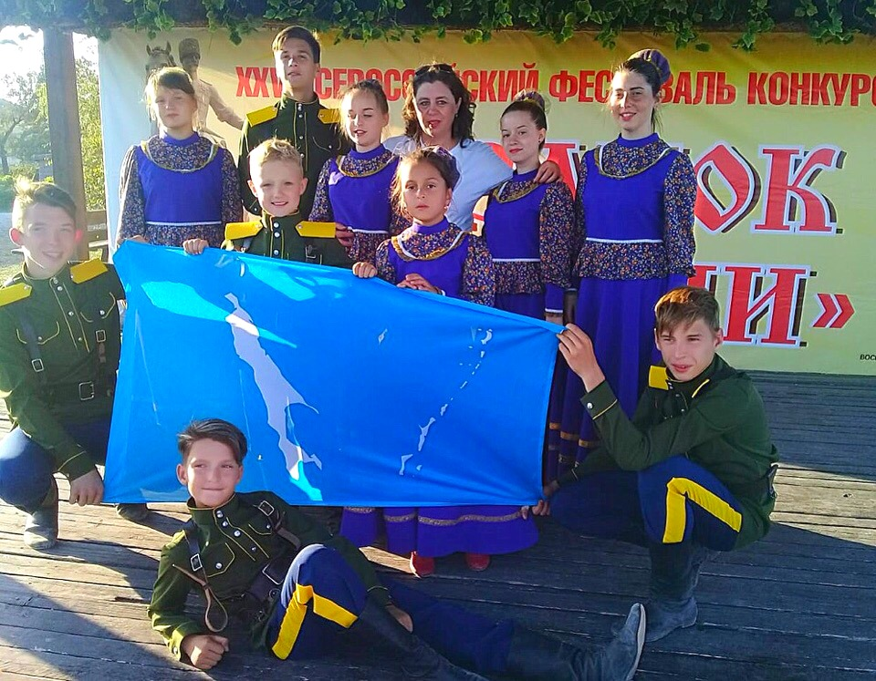

На XXV Всероссийском фестивале «Казачок Тамани-2018» охинские школьники стали лауреатами и завоевали 42 награды. В мероприятии, которое проходило с 17 по 28 августа в Красноярском крае, приняли участие более 550 человек из 10 регионов страны. В этом году «Казачок Тамани» был посвящен 75-летию освобождения Краснодарского края от немецко-фашистских захватчиков.
В состав островной команды вошли 10 юных охинцев – победителей областного этапа Всероссийского фестиваля. Пять из них получили нагрудный знак «Казак России» Таманского казачьего отдела.
– УЖЕ ТРИ ГОДА ПОДРЯД МЫ ПРИНИМАЕМ УЧАСТИЕ «КАЗАЧКЕ ТАМАНИ». К ЭТОМУ ФЕСТИВАЛЮ МЫ ГОТОВИЛИСЬ ВСЕ ЛЕТО, ШИЛИ КОСТЮМЫ, РЕПЕТИРОВАЛИ ПЕСНИ И ТАНЦЫ. НАШИ ТРУДЫ И СТАРАНИЯ НЕ ОСТАЛИСЬ НЕЗАМЕЧЕННЫМИ. МЫ СТАЛИ ПОБЕДИТЕЛЯМИ В СВОЕЙ ВОЗРАСТНОЙ КАТЕГОРИИ И ПРИВЕЗЛИ 19 ДИПЛОМОВ I СТЕПЕНИ, 12 ДИПЛОМОВ II СТЕПЕНИ И 11 ДИПЛОМОВ III СТЕПЕНИ. ДЛЯ НАС ЭТО ОЧЕНЬ ЗНАЧИМАЯ НАГРАДА, МЫ С ГОРДОСТЬЮ ВЕРНУЛИСЬ НА САХАЛИН, – ПОДЕЛИЛАСЬ РУКОВОДИТЕЛЬ КОЛЛЕКТИВА «СЕВЕРНЫЙ ВЕТЕР» ВАЛЕНТИНА ЯКУШИНА.
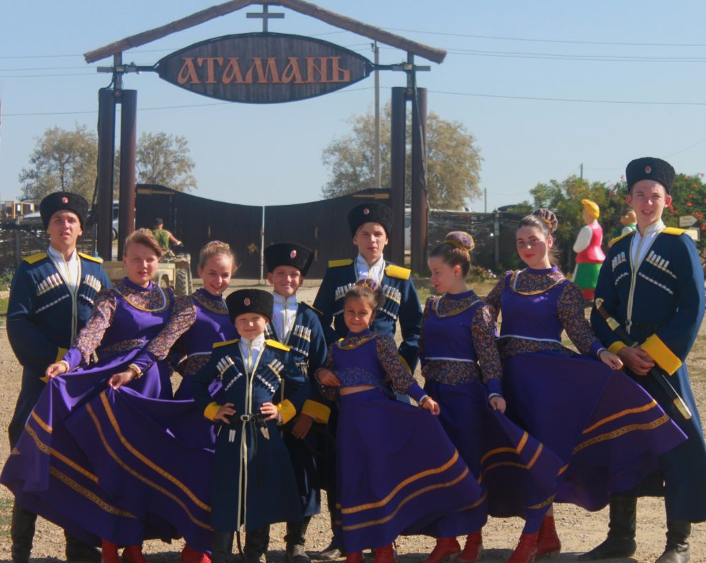
На всероссийском фестивале ребята соревновались в пяти номинациях: «Казачьему роду нет переводу», «Юный Атаманец», «Наша Берегиня, «Казачьи традиции и современность», конкурс стенгазет «Моя Малая Родина».
Кроме конкурсных испытаний, для участников фестиваля провели обзорные экскурсии. По словам юных островитян, самые яркие впечатления у них остались от посещения выставочного комплекса «Атамань», где они познакомились с бытом и традициями казаков Кубани, сообщает «Советский Сахалин» со ссылкой на пресс-службу областного правительства.

